1、开发环境
SpringMVC 4 + Hibernate4 + Ecilpse

2、配置
/hz2004/src/conf/system_conf.properties 系统配置文件
/hz2004/src/conf/system_db.properties 数据库配置文件

3、查询语句
所有查询，要求写在配置文件中，禁止SQL语句拼接。
配置文件存放目录：/hz2004/src/conf/segment
分业务模块进行存放配置：
/hz2004/src/conf/segment/common.xml 通用查询配置
/hz2004/src/conf/segment/qczx.xml 迁出注销业务
/hz2004/src/conf/segment/qryw.xml 迁入业务
/hz2004/src/conf/segment/scyw.xml 出生业务
....

查询使用样例：
public Page queryPoHJXX_HXXB(ExtMap<String,Object> params){
return super.getPageRecords("/conf/segment/common", "queryPoHJXX_HXXB", params);
}

public Page queryPoHJXX_CZRKJBXXB(ExtMap<String,Object> params){
return super.getPageRecords("/conf/segment/common", "queryPoHJXX_CZRKJBXXB", params);
}

4、代码结构
所有代码结构和HZ2004AXIAS一致，唯一的区别就是action被取消，使用SpringMVC的控制器替代。

所有控制器目录：
/hz2004/src/com/hzjc/hz2004/controller/
以业务为前缀，后+Controller进行命名，如：
/hz2004/src/com/hzjc/hz2004/controller/CommonController.java 通用控制器
/hz2004/src/com/hzjc/hz2004/controller/DictController.java 字典控制器
/hz2004/src/com/hzjc/hz2004/controller/IndexController.java 首页控制器
/hz2004/src/com/hzjc/hz2004/controller/LoginController.java 登录控制器
/hz2004/src/com/hzjc/hz2004/controller/QczxController.java 迁出注销控制器
/hz2004/src/com/hzjc/hz2004/controller/QrywController.java 迁入业务控制器
...

所有业务JSP文件目录（户籍业务存放目录）：
/hz2004/WebRoot/WEB-INF/jsp/yw/hjyw，以业务拼音首字简称进行命名。
/hz2004/WebRoot/WEB-INF/jsp/yw/hjyw/qczx.jsp 迁出注销业务
/hz2004/WebRoot/WEB-INF/jsp/yw/hjyw/qryw.jsp 迁入业务

所有业务对应JS文件目录（户籍业务存放目录）
/hz2004/WebRoot/static/yw/hjyw，文件名称和业务JSP文件名称保持一直
/hz2004/WebRoot/static/yw/hjyw/qczx.js 迁出注销业务的JS
/hz2004/WebRoot/static/yw/hjyw/qryw.js 迁入业务的JS

5、JSP文件结构
<%@ page language="java" import="java.util.*" pageEncoding="UTF-8"%>
<%@ include file = "../../config.jsp"%>
<!DOCTYPE HTML PUBLIC "-//W3C//DTD HTML 4.01//EN" "http://www.w3.org/TR/html4/strict.dtd">
<html>
<head>
<base href="<%=basePath%>">
<title>迁出业务</title>
<link rel="stylesheet" type="text/css" href="js/ext/css/ext-all.css">
<link rel="stylesheet" type="text/css" href="js/ext/css/xtheme-gray.css">
<link rel="stylesheet" type="text/css" href="css/common.css">
</head>
<body>
<script type="text/javascript" src="js/ext/ext.js"></script>
<script type="text/javascript" src="js/commFrames.js"></script>
<script type="text/javascript" src="js/SjpzStore.js"></script>
<script type="text/javascript" src="js/SjpzGrid.js"></script>
<script type="text/javascript" src="js/SjpzForm.js"></script>
... 其它按需引入通用JS ...
<script type="text/javascript" src="static/yw/hjyw/业务.js"></script>
</body>
</html>

6、通用JS
/hz2004/WebRoot/js/commFrames.js 系统核心JS，封装了所有的基础组件和方法，以及字典处理。
/hz2004/WebRoot/js/SjpzForm.js 系统核心JS，依据配置自动创建用户界面
/hz2004/WebRoot/js/SjpzGrid.js 系统核心JS，依据配置自动创建GRID组件
/hz2004/WebRoot/js/SjpzStore.js 系统核心JS，依据配置自动创建JsonStore
所有通用JS统一有刘抢阳进行维护和提供，有封装需求请说明。

7、业务封装JS
/hz2004/WebRoot/js/yw
所有业务相关通用组件，都封装在此目录下。

/hz2004/WebRoot/js/yw/SelectRyxxPanel.js
通用选择人员组件，目前用于迁出业务的人员选择，所有类似场景，都应该采用此组件，禁止编写私有代码。

/hz2004/WebRoot/js/yw/SelectRh.js
入户模式下的人员选择组件。

/hz2004/WebRoot/js/yw/SelectBzdz.js
立户模式下的，标准地址录入界面。

/hz2004/WebRoot/js/yw/SelectSprh.js
审批入户下的人员选择。

。。。
凡是具有可复用的通用组件，都必须进行封装，所有封装可参照上述的所有通用封装。

8、编写业务，先在这里添加路径

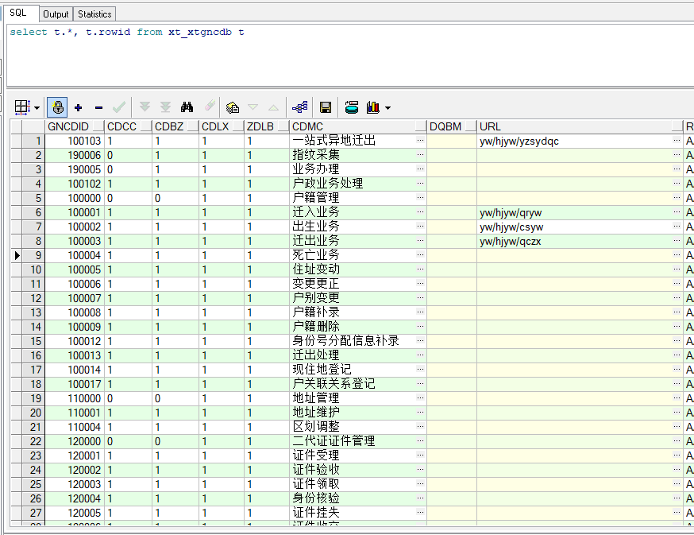
- 所有更新脚本放到这个文件中
